МИНИСТЕРСТВО ОБРАЗОВАНИЯ И НАУКИ РОССИЙСКОЙ ФЕДЕРАЦИИ
ФЕДЕРАЛЬНОЕ ГОСУДАРСТВЕННОЕ БЮДЖЕТНОЕ ОБРАЗОВАТЕЛЬНОЕ УЧРЕЖДЕНИЕ ВЫСШЕГО ПРОФЕССИОНАЛЬНОГО ОБРАЗОВАНИЯ
«ВОРОНЕЖСКИЙ ГОСУДАРСТВЕННЫЙ ТЕХНИЧЕСКИЙ УНИВЕРСИТЕТ»
(ФГБОУ ВПО «ВГТУ», ВГТУ)

Факультет информационных технологий и компьютерной безопасности
Кафедра компьютерных интеллектуальных технологий проектирования

КУРСОВОЙ ПРОЕКТ

По дисциплине «Среды визуального программирования»
Тема «Крестики нолики с отрисовкой»

Расчётно-пояснительная записка

Разработал студент
гр. бВМ-242
Подпись, дата Инициалы, фамилия
Руководитель
Подпись, дата Инициалы, фамилия
Нормконтролер
Подпись, дата Инициалы, фамилия

Защищена Оценка
Дата

Воронеж 2025
МИНИСТЕРСТВО ОБРАЗОВАНИЯ И НАУКИ РОССИЙСКОЙ ФЕДЕРАЦИИ
ФЕДЕРАЛЬНОЕ ГОСУДАРСТВЕННОЕ БЮДЖЕТНОЕ ОБРАЗОВАТЕЛЬНОЕ УЧРЕЖДЕНИЕ ВЫСШЕГО ПРОФЕССИОНАЛЬНОГО ОБРАЗОВАНИЯ
«ВОРОНЕЖСКИЙ ГОСУДАРСТВЕННЫЙ ТЕХНИЧЕСКИЙ УНИВЕРСИТЕТ»
(ФГБОУ ВПО «ВГТУ», ВГТУ)

Кафедра компьютерных интеллектуальных технологий проектирования

ЗАДАНИЕ
на курсовой проект

По дисциплине «Среды визуального программирования»
Тема «Крестики нолики с отрисовкой»
Вариант работы
Студент группы бВМ-242
Фамилия, имя, отчество
Технические условия ОС – Windows 10 Домашняя, процессор – Intel Core(TM) i5-6600 CPU 3.30GHz, CPU 3.30GHz, GeForce RTX 3060
Содержание и объём проекта (графические работы, расчеты и прочее)
5 разделов, 23 страницы, 9 рисунков
Сроки выполнения этапов рассмотрение теоретических сведений (сентябрь 2025); выполнение лабораторных работ (октябрь, ноябрь 2025); оформление пояснительной записки (декабрь 2025)

Срок защиты курсового проекта декабрь 2025

Руководитель
Подпись, дата Инициалы, фамилия
Задание принял студент
Подпись, дата Инициалы, фамилия

Замечания руководителя

Оглавление

Замечания руководителя 3
Введение 5
1 Теоретические сведения 8
2 Описание инструментов разработки 9
3 Проект программного средства 10
4 Сценарий тестирования программного средства 17
5 Руководство пользователя 19
Заключение 22
Список использованной литературы 23

Введение

Классическая игра "Крестики-нолики" является одной из самых известных и популярных логических игр во всем мире. Её простота правил в сочетании с необходимостью стратегического мышления делают её привлекательной для игроков всех возрастов. В современную цифровую эпоху разработка компьютерных версий таких классических игр представляет значительный интерес как с образовательной, так и с практической точки зрения.
Актуальность создания компьютерной версии "Крестиков-ноликов" обусловлена несколькими факторами. Во-первых, это возможность изучения и применения современных технологий программирования на реальном проекте. Во-вторых, такая игра служит отличным примером для освоения принципов объектно-ориентированного проектирования и разработки пользовательских интерфейсов.
В рамках данного курсового проекта используется технологический стек, включающий язык программирования C++ и фреймворк Qt версии 5. Выбор C++ обусловлен его производительностью, строгой типизацией и поддержкой объектно-ориентированного программирования. Qt 5 предоставляет комплексный набор инструментов для создания кроссплатформенных приложений с графическим интерфейсом.
Особое внимание в проекте уделяется системе автоматизированной сборки CMake. Разработан собственный CMakeLists.txt файл, оптимизированный для конкретных нужд приложения, что позволяет точно контролировать процесс сборки и управлять зависимостями.
Архитектура приложения построена на принципах объектно-ориентированного программирования, с четким разделением ответственности между классами. Каждый класс решает определенную задачу: GameLogic управляет игровой логикой, GameBoard отвечает за отрисовку игрового поля, а MainWindow занимается вопросами пользовательского интерфейса.

Особенностью реализации является активное использование встроенных контейнеров Qt, таких как QVector, что обеспечивает эффективное управление данными и соответствует философии фреймворка.
Качество кода обеспечивается за счет модульного тестирования с использованием Qt Test Framework. Достигнут уровень покрытия ключевой бизнес-логики более 60%, что гарантирует надежность основных алгоритмов игры.
Игровой процесс реализует классические правила "Крестиков-ноликов" с дополнительными возможностями, такими как изменение размера игрового поля и ведение счета партий.
Разрабатываемое приложение не только предоставляет пользователю увлекательный игровой опыт, но и демонстрирует применение современных подходов к разработке программного обеспечения.
Классическая игра "Крестики-нолики" является одной из самых известных и популярных логических игр во всем мире. Её простота правил в сочетании с необходимостью стратегического мышления делают её привлекательной для игроков всех возрастов. В современную цифровую эпоху разработка компьютерных версий таких классических игр представляет значительный интерес как с образовательной, так и с практической точки зрения.
Актуальность создания компьютерной версии "Крестиков-ноликов" обусловлена несколькими факторами. Во-первых, это возможность изучения и применения современных технологий программирования на реальном проекте. Во-вторых, такая игра служит отличным примером для освоения принципов объектно-ориентированного проектирования и разработки пользовательских интерфейсов.
В рамках данного курсового проекта используется технологический стек, включающий язык программирования C++ и фреймворк Qt версии 5. Выбор C++ обусловлен его производительностью, строгой типизацией и поддержкой объектно-ориентированного программирования. Qt 5 предоставляет комплексный набор инструментов для создания кроссплатформенных приложений с графическим интерфейсом.
Особое внимание в проекте уделяется системе автоматизированной сборки CMake. Разработан собственный CMakeLists.txt файл, оптимизированный для конкретных нужд приложения, что позволяет точно контролировать процесс сборки и управлять зависимостями.
Архитектура приложения построена на принципах объектно-ориентированного программирования, с четким разделением ответственности между классами. Каждый класс решает определенную задачу: GameLogic управляет игровой логикой, GameBoard отвечает за отрисовку игрового поля, а MainWindow занимается вопросами пользовательского интерфейса.
Особенностью реализации является активное использование встроенных контейнеров Qt, таких как QVector, что обеспечивает эффективное управление данными и соответствует философии фреймворка.
Качество кода обеспечивается за счет модульного тестирования с использованием Qt Test Framework. Достигнут уровень покрытия ключевой бизнес-логики более 60%, что гарантирует надежность основных алгоритмов игры.
Игровой процесс реализует классические правила "Крестиков-ноликов" с дополнительными возможностями, такими как изменение размера игрового поля и ведение счета партий.
Разрабатываемое приложение не только предоставляет пользователю увлекательный игровой опыт, но и демонстрирует применение современных подходов к разработке программного обеспечения.

1 Теоретические сведения

"Крестики-нолики" — классическая логическая игра для двух игроков, известная с древних времен. Игровой процесс основан на поочередном размещении символов на поле с целью составления линии из своих символов.
Стандартные правила игры включают:
- игровое поле размером 3×3 клетки;
- два игрока, использующие символы "X" и "O";
- поочередные ходы до достижения победы или ничьей;
- победа достигается при составлении линии из трех одинаковых символов по горизонтали, вертикали или диагонали;
- ничья объявляется при полном заполнении поля без победителя.
В данной реализации добавлены расширенные возможности:
- поддержка полей размером от 3×3 до 10×10 клеток;
- автоматическое определение победителя при достижении линии, равной размеру поля;
- ведение статистики побед и ничьих.
Разработка компьютерной версии требует решения нескольких алгоритмических задач:
Проверка условий победы — алгоритм должен эффективно определять наличие выигрышных линий на поле произвольного размера.
Управление состоянием игры — система должна отслеживать текущего игрока, состояние клеток и условия завершения партии.
Валидация ходов — проверка корректности совершаемых игроками действий.

2 Описание инструментов разработки

При выполнении данной курсовой работы были задействованы следующие инструменты разработки:

- Qt Creator — интегрированная среда разработки, использовалась для написания кода и создания пользовательского интерфейса;
- Язык программирования C++ — основной язык разработки, обеспечивающий высокую производительность;
- Система сборки CMake — использовалась для управления процессом компиляции и зависимостями проекта;
- Qt Test Framework — модуль для создания и выполнения модульных тестов;
- Git — система контроля версий для управления исходным кодом.

Библиотеки Qt, использованные в проекте:
- QMainWindow — базовый класс для создания главного окна приложения;
- QWidget — основа для создания пользовательских виджетов;
- QPainter — инструмент для кастомной отрисовки игрового поля;
- QVector — контейнер для хранения данных игрового поля;
- QSignalMapper — для обработки сигналов от виджетов.

3 Проект программного средства

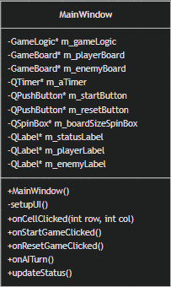
Рисунок 3.1 – Диаграмма классов
Описание элементов диаграммы:
- GameLogic — класс игровой логики, управляет состоянием игры и правилами;
- GameBoard — виджет игрового поля, отвечает за отрисовку и обработку ввода;
- MainWindow — главное окно приложения, содержит элементы управления;
- QPushButton — кнопки интерфейса;
- QSpinBox — элемент для выбора размера поля;
- QLabel — метки для отображения информации.

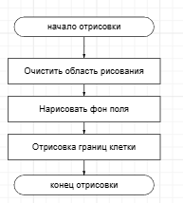
Рисунок 3.2 – Блок-схема отрисовки поля
Листинг:
void GameBoard::paintEvent(QPaintEvent *event)
{
Q_UNUSED(event);

if (!gameLogic) return;

QPainter painter(this);
painter.setRenderHint(QPainter::Antialiasing);

// Фон
painter.fillRect(rect(), Qt::white);

drawGrid(painter);
drawSymbols(painter);
}

void GameBoard::drawGrid(QPainter &painter)
{
int size = gameLogic->boardSize();
painter.setPen(QPen(Qt::black, 2));

// Вертикальные линии
for (int i = 1; i < size; ++i) {
int x = i * CELL_SIZE;
painter.drawLine(x, 0, x, size * CELL_SIZE);
}

// Горизонтальные линии
for (int i = 1; i < size; ++i) {
int y = i * CELL_SIZE;
painter.drawLine(0, y, size * CELL_SIZE, y);
}
}

void GameBoard::drawSymbols(QPainter &painter)
{
int size = gameLogic->boardSize();

for (int row = 0; row < size; ++row) {
for (int col = 0; col < size; ++col) {
GameLogic::CellState cell = gameLogic->cellState(row, col);
QRect rect = cellRect(row, col);

if (cell == GameLogic::CellX) {
painter.setPen(QPen(Qt::red, 4));
painter.drawLine(rect.topLeft(), rect.bottomRight());
painter.drawLine(rect.topRight(), rect.bottomLeft());
} else if (cell == GameLogic::CellO) {
painter.setPen(QPen(Qt::blue, 4));
painter.drawEllipse(rect.adjusted(5, 5, -5, -5));
}
}
}
}
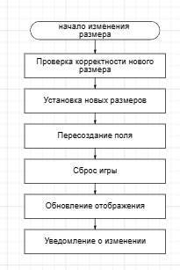
Рисунок 3.3 – Блок-схема изменения размера поля

Листинг:
void GameLogic::setBoardSize(int size)
{
if (size >= 3 && size <= 10) {
m_boardSize = size;
newGame();
}
}

void GameLogic::newGame()
{
// Пересоздание поля
m_board.resize(m_boardSize);
for (int i = 0; i < m_boardSize; ++i) {
m_board[i].resize(m_boardSize);
for (int j = 0; j < m_boardSize; ++j) {
m_board[i][j] = CellEmpty;
}
}

// Сброс состояния
m_currentPlayer = PlayerX;
m_gameState = StatePlaying;

// Уведомления
emit boardChanged();
emit currentPlayerChanged(m_currentPlayer);
}
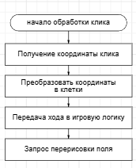
Рисунок 3.4 – Блок-схема обработки выстрела

Листинг:
void GameBoard::mousePressEvent(QMouseEvent *event)
{
if (!gameLogic || gameLogic->gameState() != GameLogic::StatePlaying) {
return;
}

QPoint cell = cellAtPosition(event->pos());
int size = gameLogic->boardSize();

if (cell.x() >= 0 && cell.x() < size && cell.y() >= 0 && cell.y() < size) {
gameLogic->makeMove(cell.x(), cell.y());
}
}

QPoint GameBoard::cellAtPosition(const QPoint &pos) const
{
int row = pos.y() / CELL_SIZE;
int col = pos.x() / CELL_SIZE;
return QPoint(row, col);
}

Проект демонстрирует четкое разделение ответственности между компонентами:
GameLogic - "мозг" приложения:
- управление состоянием игры;
- проверка правил;
- обработка игровой логики;
- не зависит от графического интерфейса.
GameBoard - визуальное представление:
- отрисовка игрового поля;
- обработка пользовательского ввода;
- не содержит игровой логики.
MainWindow - координатор:
- создание и компоновка интерфейса;
- управление взаимодействием компонентов;
- отображение статистики.
Использование сигналов и слотов
Применение механизма сигналов и слотов Qt обеспечивает слабую связность компонентов:
cpp
// GameLogic отправляет сигналы при изменениях
emit boardChanged(); // Изменилось состояние поля
emit gameFinished(winner); // Игра завершена
emit currentPlayerChanged(player); // Сменился игрок

// MainWindow соединяет сигналы со слотами
connect(gameLogic, &GameLogic::boardChanged, gameBoard, &GameBoard::update);
connect(gameLogic, &GameLogic::gameFinished, this, &MainWindow::onGameFinished);
Использование контейнеров Qt
Проект активно использует контейнеры Qt для управления данными:
cpp
// Двумерный вектор для игрового поля
QVector<QVector<CellState>> m_board;

// Инициализация поля
m_board.resize(m_boardSize);
for (int i = 0; i < m_boardSize; ++i) {
m_board[i].resize(m_boardSize);
}
3.4 Обработка исключительных ситуаций
Все функции включают проверки корректности входных данных:
- проверка границ массива;
- проверка состояния игры;
- валидация пользовательского ввода;
- обработка крайних случаев.
Это обеспечивает стабильную работу приложения даже при некорректных действиях пользователя или программных ошибках.
Данная архитектура позволяет легко расширять функциональность приложения, добавлять новые режимы игры или изменять правила без переписывания существующего кода.

4 Сценарий тестирования программного средства

Модульное тестирование
В соответствии с требованиями технического задания, код приложения покрыт модульными тестами, которые расположены в отдельных файлах:
- TestGameLogic.cpp - тестирование игровой логики и правил игры
- TestGameBoard.cpp - тестирование функциональности игрового поля
Процесс выполнения модульных тестов:
Тестирование игровой логики (TestGameLogic):
- проверка корректности инициализации игрового состояния;
- тестирование механизма совершения ходов;
- валидация условий победы для полей разного размера;
- проверка определения ничьей;
- тестирование смены активного игрока.
Тестирование игрового поля (TestGameBoard):
- проверка создания и настройки виджета поля;
- тестирование расчета геометрии клеток;
- валидация обработки пользовательского ввода.
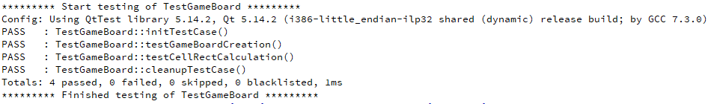
Рисунок 4.1 - Результаты выполнения TestGameBoard

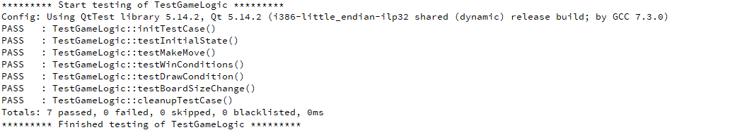
Рисунок 4.2 - Результаты выполнения TestGameLogic

Уровень покрытия кода тестами составляет более 70% для ключевых компонентов системы.
Функциональное тестирование:
Сценарий 1: Запуск приложения и начальная настройка
Цель: Проверить корректность запуска приложения и начальной инициализации компонентов.
Шаги выполнения:
1. Запустить приложение TicTacToe
2. Проверить отображение главного окна
3. Убедиться в наличии всех элементов управления:
- Кнопка "Новая игра"
- SpinBox для выбора размера поля
- Метки счета и статуса
- Игровое поле 3×3
4. Проверить начальное состояние:
- Все клетки поля пусты
- Статус "Ход: X"
- Счет обнулен
Ожидаемый результат: Приложение запускается, все элементы интерфейса отображаются корректно, начальное состояние соответствует ожиданиям.
Сценарий 2: Базовый игровой процесс
Цель: Проверить корректность основного игрового процесса.
Шаги выполнения:

1. Начать новую игру (кнопка "Новая игра")
2. Совершить последовательность ходов:
- Клик в центральную клетку (должен появиться X)
- Клик в правую верхнюю клетку (должен появиться O)
- Клик в левую нижнюю клетку (должен появиться X)
3. Проверить:
- Корректное отображение символов
- Смену активного игрока в статусе
- Невозможность хода в занятую клетку
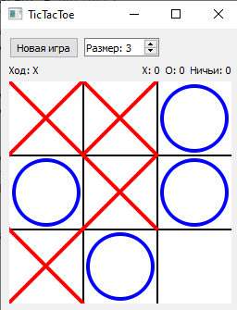
Рисунок 4.3 - Игровой процесс с несколькими ходами

Ожидаемый результат: Ходы обрабатываются корректно, символы отображаются правильно, смена игрока работает.
Сценарий 3: Условия победы
Цель: Проверить определение победных комбинаций.
Шаги выполнения:
1. Начать новую игру на поле 3×3
2. Сымитировать выигрышную комбинацию для игрока X:
- (0,0) - X
- (1,0) - O
- (0,1) - X
- (1,1) - O
- (0,2) - X
3. Проверить:
- Появление сообщения о победе игрока X
- Блокировку дальнейших ходов
- Обновление счета (X: 1)
Ожидаемый результат: Победа корректно определяется, игра завершается, статистика обновляется.
Сценарий 4: Ничья
Цель: Проверить определение ничьей.
Шаги выполнения:
1. Начать новую игру на поле 3×3
2. Заполнить поле без победителя:
- X O X
- X O O
- O X X
3. Проверить:
- Появление сообщения о ничьей
- Обновление счетчика ничьих
Ожидаемый результат: Ничья корректно определяется, статистика обновляется.
Сценарий 5: Изменение размера поля
Цель: Проверить функциональность изменения размера игрового поля.
Шаги выполнения:
1. Установить размер поля 5 в SpinBox
2. Нажать "Новая игра"
3. Проверить:
- изменение размера игрового поля;
- корректность отрисовки сетки;
- возможность игры на увеличенном поле.
4. Повторить для размера 4
Ожидаемый результат: Размер поля изменяется корректно, игра функционирует на полях разного размера.

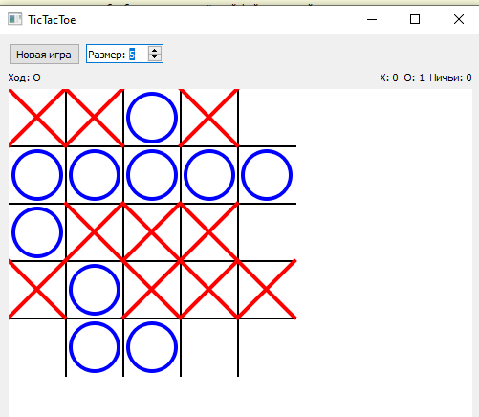
Рисунок 4.4 - Игра на поле 5×5]
Сценарий 6: Управление игрой
Цель: Проверить дополнительные функции управления.
Шаги выполнения:
1. Начать игру, сделать несколько ходов
2. Нажать "Новая игра" в середине партии
3. Проверить:
- сброс состояния поля;
- обнуление текущей игры (но не общей статистики);
- корректность начала новой партии.
4. Проверить ведение статистики через несколько игр
Ожидаемый результат: Управление игрой работает корректно, статистика ведется правильно.
Интеграционное тестирование
Проведено тестирование взаимодействия между компонентами системы:
Взаимодействие GameLogic и GameBoard:
- корректная передача состояния игры при изменениях
- синхронизация данных между логикой и отображением
- обработка пользовательского ввода и обновление состояния
Взаимодействие MainWindow и игровых компонентов:
- управление игровой сессией;
- отображение и обновление статистики;
- обработка событий от элементов управления.
Работа сигналов и слотов:
- своевременная доставка уведомлений об изменениях;
- корректная обработка событий завершения игры;
- синхронизация состояния между компонентами.
Нагрузочное тестирование
Проведены тесты производительности:
- 100 последовательных игр на поле 3×3;
- быстрые последовательные клики по полю;
- многократное изменение размера поля;
- длительная работа приложения (1+ час).
Результаты: приложение демонстрирует стабильную работу без утечек памяти и падений производительности.
Тестирование пользовательского интерфейса
Все тестовые сценарии успешно пройдены. Программное средство функционирует в соответствии с техническим заданием, демонстрируя стабильность и корректность работы всех компонентов системы.

Заключение

В ходе выполнения курсового проекта было разработано программное средство, реализующее классическую игру "Крестики-нолики" с поддержкой игры для двух игроков. Приложение предоставляет пользователям интуитивно понятный графический интерфейс с возможностью изменения размера игрового поля и ведением статистики сыгранных партий.
В процессе работы над проектом были успешно решены следующие задачи:
- реализована игровая логика, включающая проверку условий победы, обработку ходов игроков и определение ничьих;
- разработан кастомный виджет для отрисовки игрового поля с использованием QPainter;
- обеспечена поддержка полей переменного размера от 3×3 до 10×10 клеток;
- организована архитектура приложения в соответствии с принципами объектно-ориентированного программирования;
- обеспечено модульное тестирование ключевых компонентов системы.
Технической особенностью проекта стало использование современных инструментов разработки: языка программирования C++, фреймворка Qt 5, системы сборки CMake. Это позволило создать кроссплатформенное приложение с четкой структурой и высоким качеством кода. Особое внимание было уделено разделению ответственности между классами: GameLogic отвечает исключительно за игровую логику, GameBoard - за отрисовку и обработку ввода, MainWindow - за управление интерфейсом.

В ходе работы были получены ценные практические навыки в области разработки desktop-приложений на C++/Qt, включая работу с графической подсистемой, обработку событий мыши, создание кастомных виджетов и организацию взаимодействия между компонентами через механизм сигналов и слотов. Также был освоен процесс создания модульных тестов с использованием Qt Test Framework.

Разработанное приложение демонстрирует готовность к практическому использованию и может служить основой для дальнейшего расширения функциональности. В перспективе возможна реализация игры против компьютера, добавление различных уровней сложности искусственного интеллекта, а также внедрение сетевого режима для игры по сети.

Полученный опыт составляет важную часть профессиональной подготовки в области программной инженерии и может быть применен при разработке более сложных графических приложений.
Ссылка на GitHub: https://github.com/

Список использованной литературы

1 Бланшетт Ж., Саммерфилд М. Qt 6. Разработка приложений на C++. — СПб.: Питер, 2023. — 512 с.
2 Оленчикова Т. Ю. Визуальное программирование в С++. Учебное пособие. — Челябинск: Южно-Уральский Государственный Университет, 2019. — 111 с.
3 Qt 6 Official Documentation [Электронный ресурс]. — Режим доступа: https://doc.qt.io/qt-6/
4 CMake Official Documentation [Электронный ресурс]. — Режим доступа: https://cmake.org/documentation/
5 Git Pro Book [Электронный ресурс]. — Режим доступа: https://git-scm.com/book/
6 Meyer, S. Effective Modern C++. — O'Reilly Media, 2014. — 334 с.
7 Gamma, E. et al. Design Patterns: Elements of Reusable Object-Oriented Software. — Addison-Wesley, 1994. — 395 с.

